Proftaak groep 22 | Media

Onderzoek:

1. ProRail

Op de website maakt ProRail veel gebruik van de kleur: #b20a2f. Deze kleur staat vast aan ProRail en wordt overal voor gebruikt. Ze gebruiken wit en blauw en rood als hoofd kleuren. De website is duidelijk en overzichtelijk.

1. NS

Op de website van de NS wordt er natuurlijk veel gebruik gemaakt van de gele kleur. De website wordt gebruikt om je reis te kunnen plannen en er staan veel artikelen op om op reis te gaan.

1. Ovzoeker.nl

Op deze website kan je live bussen en treinen volgen ook kan je de haltes zien van de bussen. Dit is handig om een overzicht te zien van wat er gebeurt.

Hoe ziet het er nu uit: bij deze spoorovergang heeft een bewaker een persoon opgevangen. Deze persoon loopt zonder toestemming langs het spoor. De bewaker heeft hulp ingeschakeld van ProRail medewerkers maar heeft ook gekeken of er een BOA in de buurt is.

Zo krijgen ze onder in het scherm meldingen over wat er gebeurd langs het spoor.

Baas van ProRail over spoorlopers:

“Op basis van de camerabeelden proberen we vast te stellen wie de spoorloper is. Is het bijvoorbeeld een man die iedere ochtend om zes uur zijn hond uitlaat of is het een verwarde vrouw in haar badjas? In het laatste geval geeft de verkeersleiding aan de machinist door dat ze langzamer en alleen op zicht moeten rijden. Op de man met zijn hond sturen we op een later moment een BOA af, die hem uitlegt dat het niet is toegestaan om naast het spoor te wandelen.”

Design ideeën:

1. Een kaart met waar camera’s staan, komt er een pop-up op het scherm gaat hij gelijk naar die camera en kan er worden beoordeeld.

1. Een overzicht waar er verschillende camera’s op staan en deze switchen, is er beweging gedetecteerd dan komt er een pop-up en wordt die camera vergroot.
2. Een overzicht van camera’s en een lijst met pop-up waar en wat er aan de hand is met het spoor. Komt er een pop-up dan wordt hij weer naar de goede camera gestuurd en kan er beoordeeld worden of het een noodgeval is.
3. Een optie van design 1 waar er dus een kaart is maar waar er ook de optie is om een lijst te zien met pop-ups en een lijst met camera’s zoals bij een security screen van een winkel.

Uitgewerkt design 1:

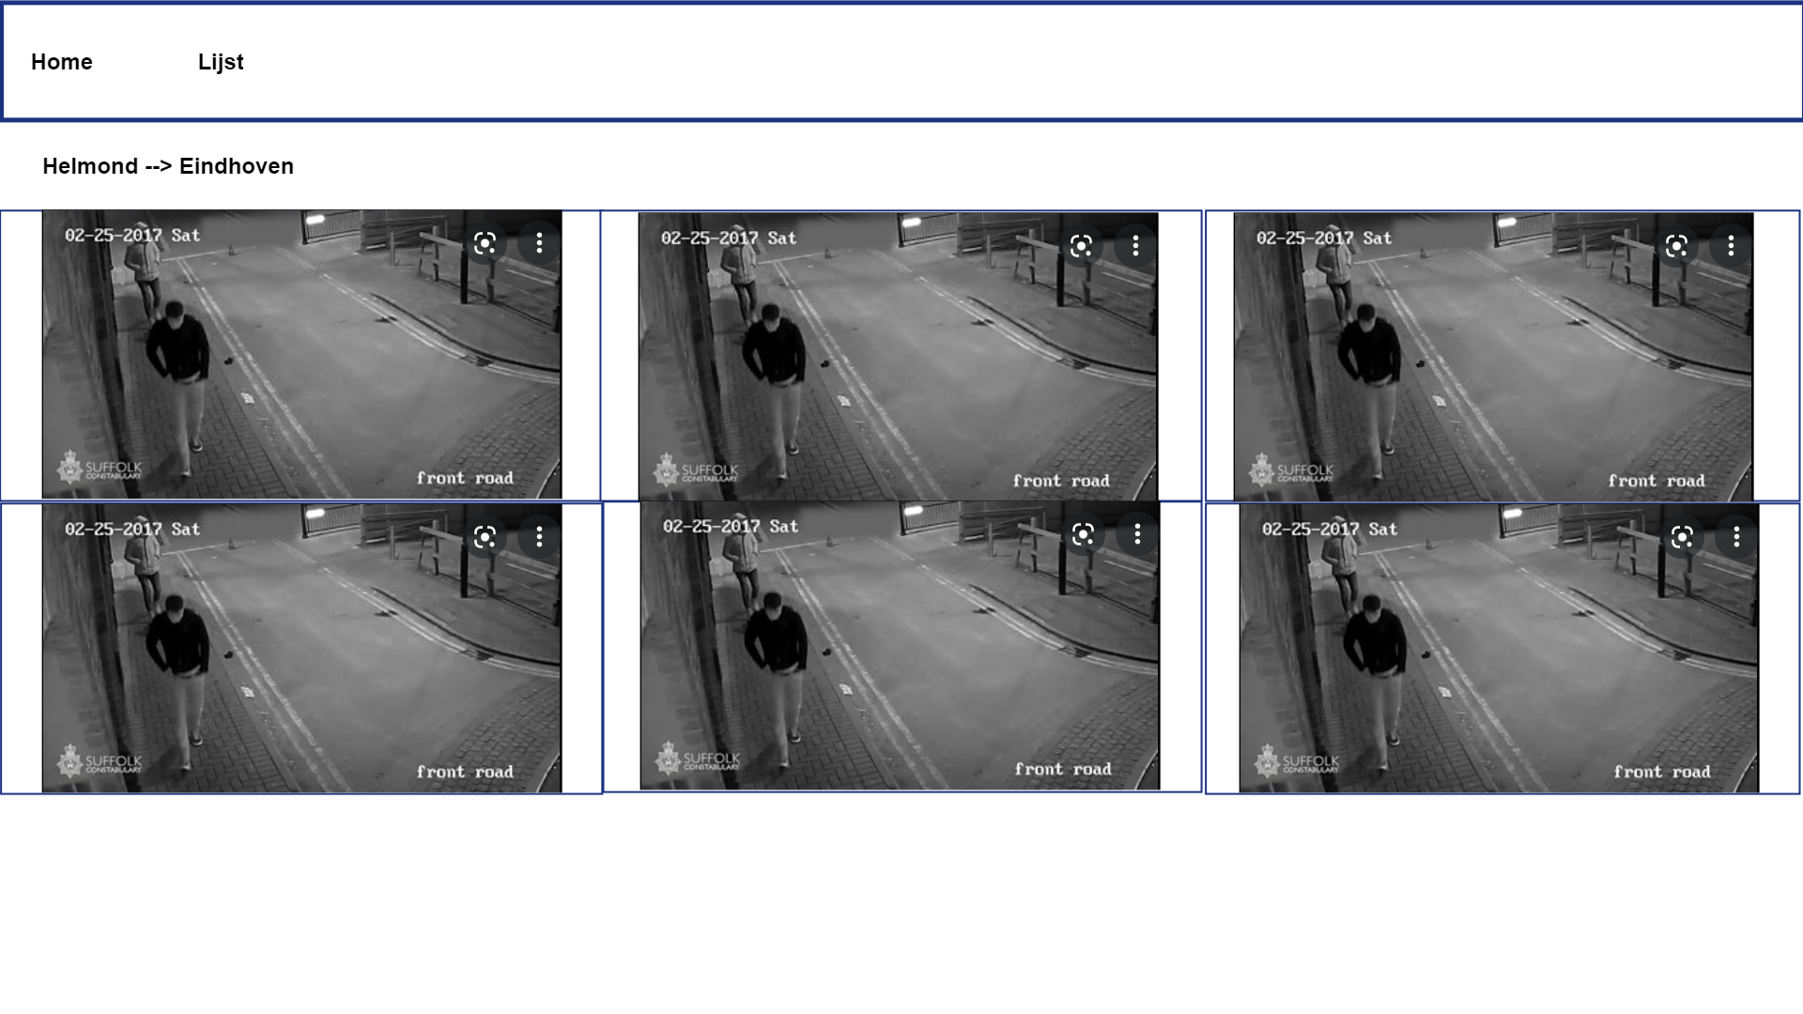Dit is de homepagina waar er een kaart staat van alle camera’s, rechts onder komen de meldingen als er een onbevoegd persoon binnen de hekken van het spoor komt. Als de controle dan op de melding drukt wordt hij meteen naar de camera genomen waar hij het ongeval kan zien:

Hier worden dan de camera’s van dat spoor gepresenteerd. De centrale kan hier goed kijken of het een geval is van een suïcide persoon. Dan kan er een melding gestuurd worden naar de mogelijke machinist gestuurd worden om rustiger te rijden en goed op te letten.

Ook kan je hier een lijst zien met alle camera’s:

Uitgewerkt design 2:

In dit design is er een homepagina met alle ritten, de centrale krijgt hier een melding van een mogelijk ongeval. Dit ziet er dan zo uit:

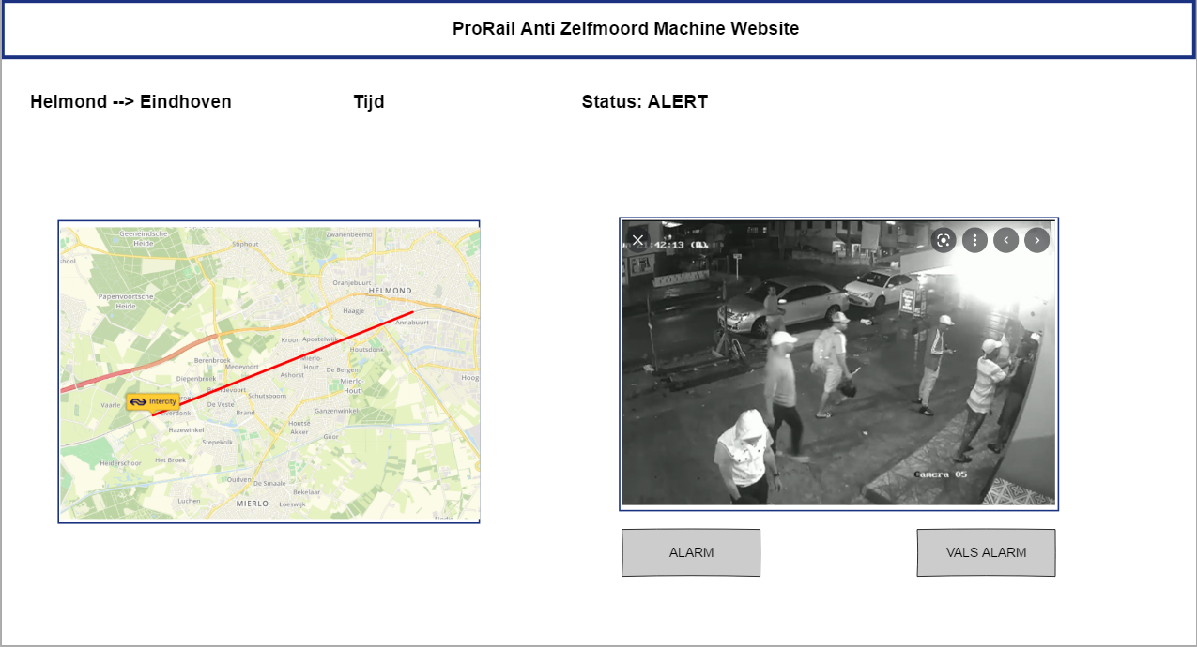De centrale kan dan bekijken of het een noodgeval is of niet, als het een noodgeval is wordt er een bericht gestuurd naar de machinist:

Hier kan de centrale zien aan de linker kant waar precies er een trein rijdt op dat spoort en rechts de camera die iets heeft opgepakt.

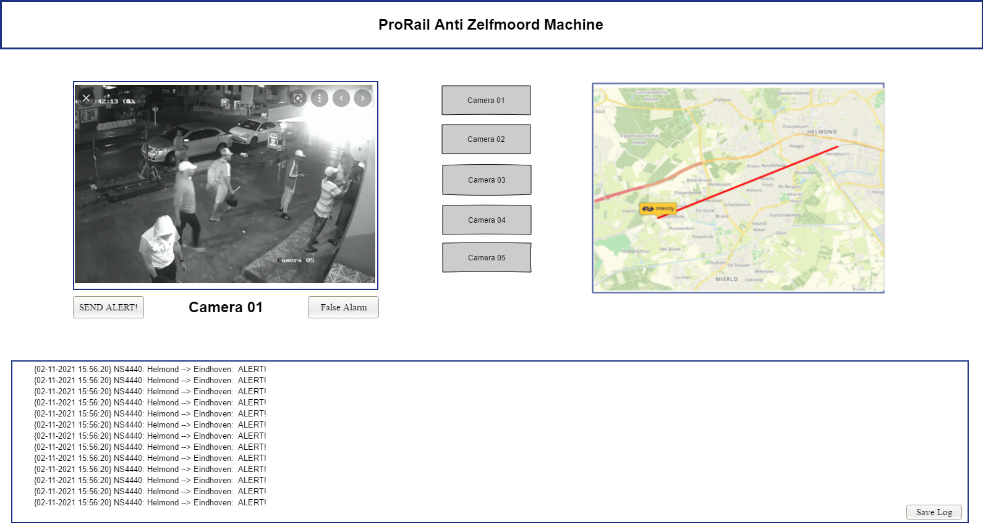Uitgewerkt design 3:

